Suatu Kajian Tentang Penyebab Kurang Aktifnya Sekolah Minggu Anak
Besar Dalam Ibadah di Gereja Toraja Jemaat Kanaan Kapa’ Klasis
Mengkendek Utaram Barat
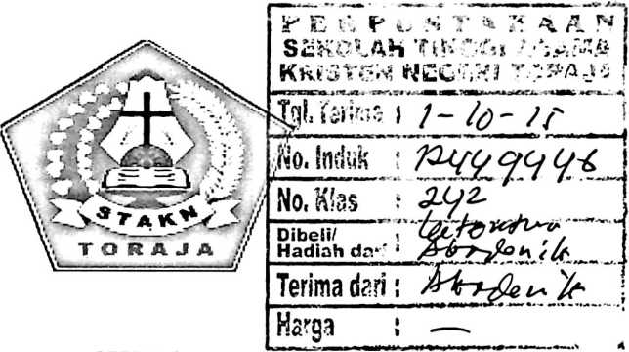
SKRIPSI
Diajukan Kepada Sekolah Tinggi Agama Kristen Negeri Toraja Sebagai
Salah Satu Persyaratan Guna Memperoleh Gelar Sarjana Pendidikan
Kristen (S.Pd.K)
Marliani Tumba’ Daunrara’
20113215

SEKOLAH TINGGI AGAMA KRISTEN NEGERI (STAKN)

TORAJA

2015

LEMBAR PERSETUJUAN
Judul Skripsi: Suatu Kajian Tentang Penyebab Kurang Aktifnya Sekolah Minggu
Kelas Anak Besar Dalam Ibadah di Gereja Toraja Jemaat Kanaan
Kapa’ Klasis Mengkendek Utara Barat.
Dipersiapkan oleh : Marliani Tumba’ Daunrara’
NTRM : 20113215
Jurusan : Pendidikan Agama Kristen (PAK)
Dosen pembimbing menyetujui dan menyatakan bahwa Skripsi ini
telah memenuhi persyaratan dan layak untuk dipertahankan dalam ujian
skripsi setelah melalui proses bimbingan dan pemeriksaan.
Mengkendek, 18 Juni 2015
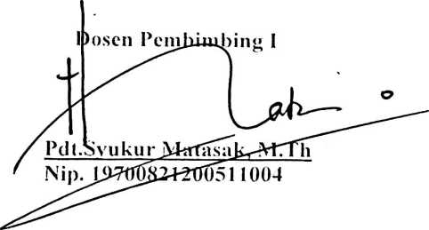
Dosen Pembimbing II

Pdt.Pr. IsmailVBannc Rihggi, M.Th
Nip. 197103232009011003

Judul Skripsi
Ditulis oleh
Jurusan
Dosen Pembimbing
HALAMAN PENGESAHAN
: Suatu Kajian Tentang Penyebab Kurang Aktifnya
Sekolah Minggu Anak Besar Dalam Ibadah di Gereja
Toraja Jemaat Kanaan Kapa’ Klasis Mengkendek Utara
Barat.
: Marliani Tumba’ Daunrara’
: Pendidikan Agama Kristen
: Syukur Matasak, M.Th
Dr. Ismail Banne Ringgi, M.Th
Telah dipertahankan oleh penulis di depan Penguji Ujian Sarjana (SI) Sekolah
Tinggi Agama Kriten Negeri (STAKN) Toraja pada tanggal 30 Juni 2015 dan di
Yudisium pada tanggal 01 Juli 2015 dengan predikat MEMUASKAN.
Mengkendek, 14 September 2015
Dosen Penguji
Penguji I

NIP.197701172009012007
Penguji H
Sanda Mongan, S.Th.^M.Pd.K
NIP.198010162009012005
Panitia Ujian
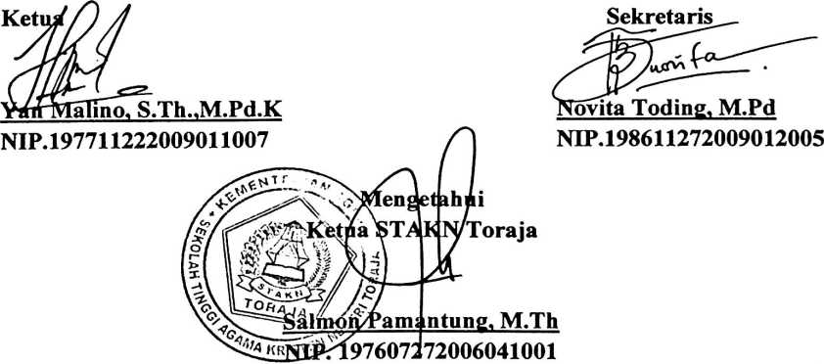

ABSTRAK
Nama : Marliani Tumba’Daunrara’, NTRM :20113215, Judul :Suatu Kajian
Tentang Penyebab Kurang Aktifnya Sekolah Minggu Anak Besar Dalam
Ibadah di Gereja Toraja Jemaat Kanaan Kapa’ Klasis Mengkendek Utara
Barat
Gereja melalui Organisasi Intra Gerejawi (OIG), dalam hal ini Sekolah
Minggu, berusaha untuk membina anak-anak agar bertumbuh dalam kehidupan
Kristen. Gereja tidaklah terlepas dari pengajaran, pendidikan dan bimbingan. Wadah
pendidikan dalam Gereja Toraja lewat Sekolah Minggu, membagi kelas anak-anak
untuk lebih memudahkan dalam mengajar yaitu kelas anak indria (Al), anak kecil
(AK), anak besar (AB), dan anak remaja (AR). Dengan demikian pendidikan di
Jemaat diharapkan akan menjadi lebih efektif. Namun di Gereja Toraja Jemaat
Kanaan Kapa’ penulis menemukan bahwa kelas anak besar tidak aktif dalam ibadah
Sekolah Minggu, hal inilah yang menarik perhatian penulis untuk melihat faktor apa
yang menyebabkan kurang aktifnya sekolah Minggu, khususnya kelas anak besar.
dalam penelitian ini penulis menggunakan metode kualitatif. Setelah melakukan
penelitian maka penulis menyimpulkan bahwa penyebab kurang aktifnya Sekolah
Minggu kelas anak besar adalah kurangnya kreatifitas Guru Sekolah Minggu
membuat anak lebih memilih untuk tinggal dirumah saat ibadah Sekolah Minggu,
kurangnya perhatian orang tua terhadap ibadah anak Sekolah Minggu dan Kurangnya
keteladanan dari orang tua, kurangnya motivasi lewat pemberian hadiah dan pujian,
sarana yang kurang menunjang ibadah Sekolah Minggu, kurang adanya kegiatan yang
melibatkan anak-anak dan membuat anak-anak aktif dalam ibadah Sekolah Minggu.
Oleh karena itu anak-anak khususnya kelas anak besar yang seharusnya bersemangat
ke Sekolah Minggu menjadi malas ke Sekolah Minggu karena tidak ada yang
memotivasi mereka.
vii

